**HƯỚNG DẪN TẠO COLLECTION TRONG POSTMAN**

Collection đóng một vai trò quan trọng trong việc tổ chức các bộ thử nghiệm. Nó có thể được import và export để dễ dàng chia sẻ các collection giữa các nhóm. Trong hướng dẫn này, chúng ta sẽ tìm hiểu cách tạo và thực hiện một bộ sưu tập.

Hãy bắt đầu tạo một bộ sưu tập:

**Bước 1)**Kích vào nút **New** ở bên góc trái của trang.

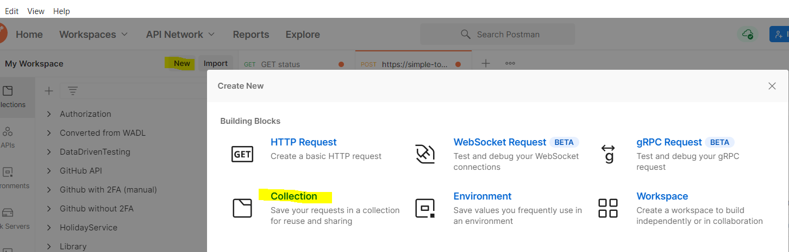

**Bước 2)** Chọn Collection. Cửa sổ tạo Collection hiển thị ra.

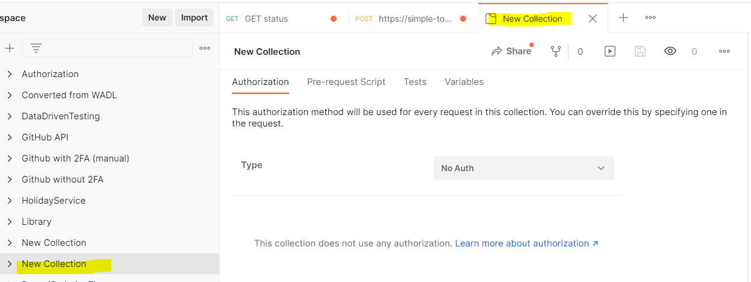

**Bước 3)**Sửa tên Collection. Một collection lúc này đã được taọ.  
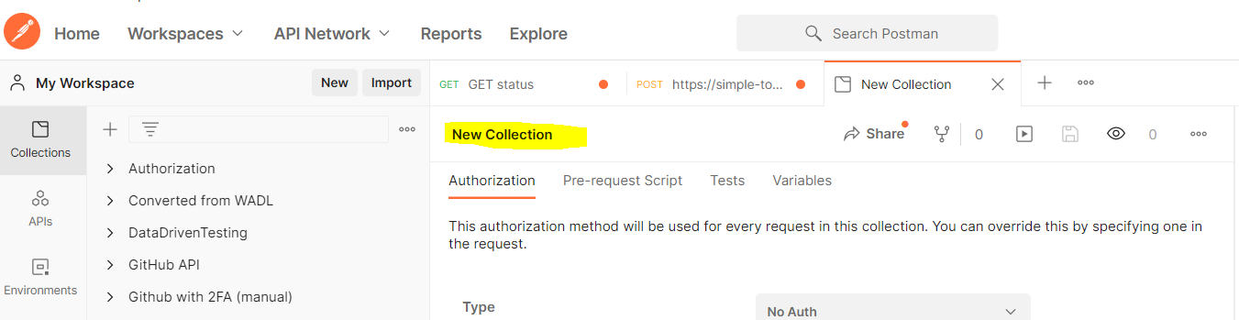

**Bước 4)** Trở lại requets phần trước, kích nút **Save**

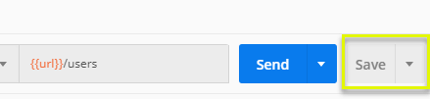

**Bước 5)**

1. Chọn **Postman Test Collection**.
2. Kích nút **Save to Postman Test Collection**

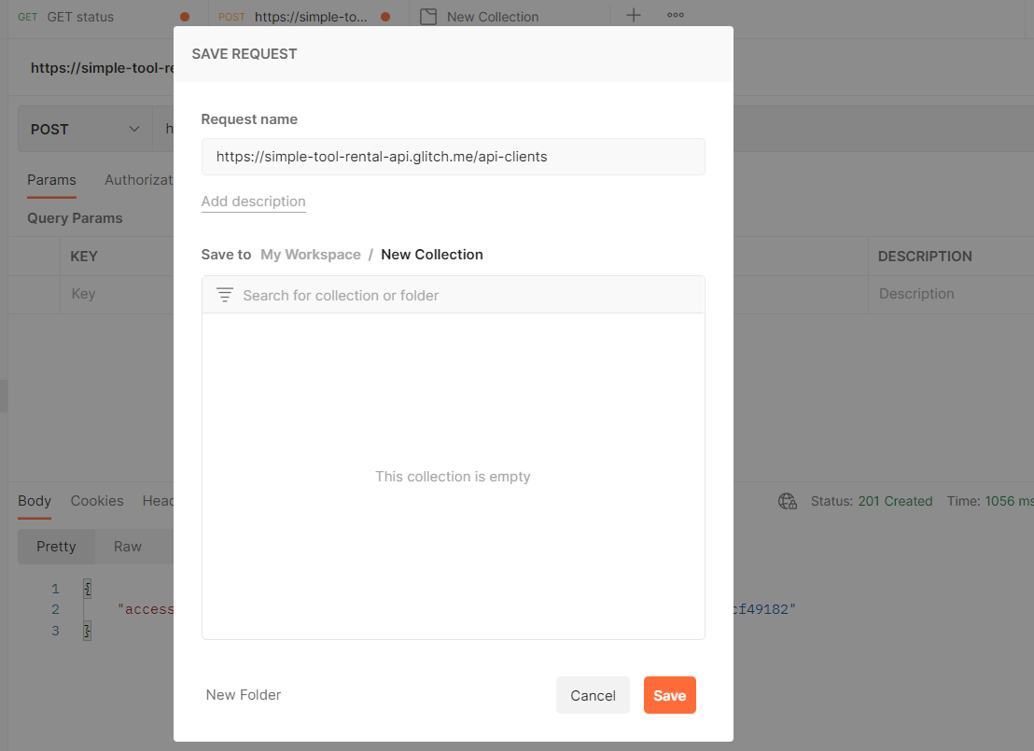

**Bước 6)** Postman test collection bây giờ sẽ chứa một request.

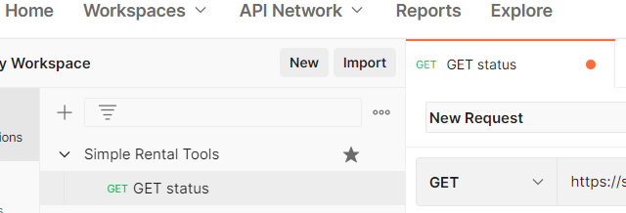

**Bước 7)** Lặp lại Bước 4-5 cho các request khác.